NEWSLETTER N. 2 Settembre 2023

PRIMI RISULTATI DEL PROGETTO SUICAFI
a cura della Prof. Sara Albarella – Laboratorio GENENVET
Dipartimento di Medicina Veterinaria e Produzioni Animali
Università degli Studi di Napoli Federico II

L'alimentazione è uno degli aspetti più importanti dell'allevamento del maiale in quanto influisce direttamente sulla crescita, sulla salute e sulla qualità della carne. L’ allevamento semi estensivo è un sistema che si colloca a metà strada tra l'allevamento tradizionale e quello intensivo caratterizzato dal libero accesso al pascolo associato alla somministrazione di mangimi concentrati.
Il suino di razza casertana è particolarmente adatto a questo tipo di gestione. Nell’ottocento si diffuse nell’intero territorio di Terra di Lavoro, in allevamenti di piccoli gruppi condotti da fittavoli, mezzadri e massaie che custodivano alcune scrofe e ricorrevano, per gli accoppiamenti, a verri di comodo. Il censimento dell’agricoltura italiana del 1881 evidenziava l’importanza dell’allevamento suino nella provincia di Caserta, terza per consistenza suinicola, dopo l’Umbria e la provincia di Milano. I suini venivano allevati insieme ad altre specie domestiche nelle case coloniche, portati al pascolo di giorno e chiusi nei ricoveri di notte. L’alimentazione era prevalentemente costituita da pascolo cui si aggiungevano, se necessari, altri alimenti disponibili (patate, fieno etc..).
Oggi, nell’allevamento del maiale semi estensivo, la dieta è composta da una miscela di cereali, legumi e foraggi. I cereali come il mais e il grano sono la fonte principale di energia, i legumi, come la soia, i piselli e le fave, forniscono proteine e fibre, i foraggi, come l'erba e il fieno, forniscono fibre e vitamine.
Risulta oggi comunque necessaria l’integrazione di vitamine e minerali importanti per il corretto funzionamento dell'organismo.
Il suino di razza casertana ha caratteristiche tipiche delle razze autoctone che vanno contro quelle che, invece, sono le prerogative di un suino da allevamento “intensivo”. È un animale rustico, capace di valorizzare alimenti poveri, frugale e caratterialmente precoce, dotato di spiccata attitudine per l’ingrasso e di una buona resa al macello, richiede però tempi di accrescimento molto più lunghi. Un suino pesante italiano arriva a 170 Kg di peso in meno di 12 mesi, un suino di razza casertana arriva a 130 kg in poco più di 12 mesi. Inoltre, un suino da carne viene macellato una volta raggiunto il peso necessario e non vive più di 12 mesi, un suino di razza casertana può tranquillamente arrivare a 8 anni di età per le femmine riproduttrici e 5/6 per i maschi riproduttori. L’accrescimento e la longevità sono punti cardine da analizzare quando si parla di alimentazione.
La quantità di cibo da somministrare ai suini di razza casertana allevati con sistema semi estensivo dipende da diversi fattori, tra cui l'età, il peso e la destinazione (ingrasso o riproduttori). In generale, i soggetti giovani hanno fabbisogni maggiori rispetto gli adulti ma, nel caso del casertano, la somministrazione e il bilanciamento della dieta devono essere proporzionati e rapportati alla destinazione del soggetto. Individui destinati all’ingrasso e con una prospettiva di crescita di 12/14 mesi possono essere sottoposti ad una alimentazione spinta, cioè più energetica, destinata ai suini da ingrasso. I riproduttori, al contrario, necessitano di svezzamento, accrescimento e ingrasso graduali e monitorati, per evitare problematiche come problemi digestivi, obesità, malattie cardiovascolari e malattie renali che non si manifestano sul breve ma sul lungo termine.
Nel suino casertano i lattonzoli (suinetti neonati) vengono alimentati con latte materno fino a 45 giorni di vita, rispetto ai 28/30 di un suino da allevamento intensivo dopodiché si inizia con lo svezzamento, periodo in cui iniziano a mangiare solo alimenti solidi. In realtà, seguendo la tecnica del “creep feeding/sottoscrofa”, fieno e farine per lo svezzamento sono sempre a disposizione dei lattonzoli in modo che spinti dalla curiosità e dall’imitazione della madre inizino quanto prima ad assumerli.
Per quanto riguarda gli allievi (giovani suini) la dieta deve essere, come detto in precedenza, differenziata a seconda della destinazione del soggetto. Per i suini destinati ad accrescimento ed ingrasso la spinta nutritiva deve essere necessaria a fornire quanti più elementi essenziali possibili, ad esempio, Aminoacidi quali triptofano (Trp), leucina (Leu), acido glutammico (Glu) e la glutammina (Gln) devono assolutamente essere integrati per supportare funzioni dedite, ad esempio, allo sviluppo muscolare (Leu), a ridurre i processi infiammatori (Trp) o migliorare i processi digestivi (Glu e Gln). Diete con il 17-18% di proteine grezze (PG), integrate con aminoacidi, sono molto adatte per lo svezzamento dei soggetti da ingrasso, anche diminuire la percentuale proteica del mangime e integrare con una fonte non di sintesi come l’erba medica aiuta nella gestione della razione e anche ad ammortizzare i costi della stessa. Per quanto riguarda i suini di razza Casertanta e Large White allevati in plein-air, secondo quanto emerso durante un monitoraggio effettuato ai fini della valutazione di fattibilità del progetto SUICAFI, l’alimentazione deve essere gestita tenendo conto che l’obiettivo è preservare la salute dei riproduttori per evitare che l’obesità, dismetabolie e patologie epatiche o renali possano incidere su salute, fertilità e longevità.

Il sistema di allevamento Plein-air dell’Azienda Freda prevede che gli animali vengano tenuti al pascolo dalla fase di inizio accrescimento (circa 40Kg) fino alla macellazione (155Kg). È prevista un’integrazione con un mangime formulato in azienda a partire da mais, orzo e favino prodotti dall’azienda stessa. Le quantità delle tre componenti variano a seconda se l’integrazione è per soggetti allo svezzamento, all’ingrasso, al finissaggio o se sono riproduttori.

Il mangime inserito nell’ambito del progetto (Fig. 1) è stato formulato sulla base di tre considerazioni:
- somministrare un alimento unico a tutti i suini dal periodo di transizione, fino alla fase di macellazione;
- disporre di un alimento che durante il finissaggio contribuisse a migliorare la qualità delle carni anche in termini di colore e aromaticità senza determinare un aumento eccessivo del grasso.
Sulla base di tali considerazioni il mangime è stato formulato utilizzando come ingredienti la farina di fieno di erba medica disidratata e l’orzo, che rappresentano elementi caratterizzanti, il mais e il tritello di frumento duro quali fonti energetiche e di fibre.
Tale mangime viene somministrato dal periodo di transizione, cioè dalla fine dell’accrescimento-inizio dell’ingrasso, fino alla macellazione.
Per quanto riguarda il formato di presentazione si è scelta la farina a grana grossa (fig 2). Questa scelta nasce dall’esigenza di avere contemporaneamente un alimento che andasse bene per animali di diverse età e taglie (soggetti in accrescimento, in ingrasso e in finissaggio) e non presentasse polveri che all’atto dell’ingestione possono essere inalate generando disturbi respiratori. La granulometria è stata scelta anche in considerazione della migliore digeribilità del mangime.
Nell’ambito del progetto l’inserimento del nuovo mangime è stato accolto favorevolmente dagli animali che, alimentati ad libitum, ne consumano 0,8-1Kg/die.

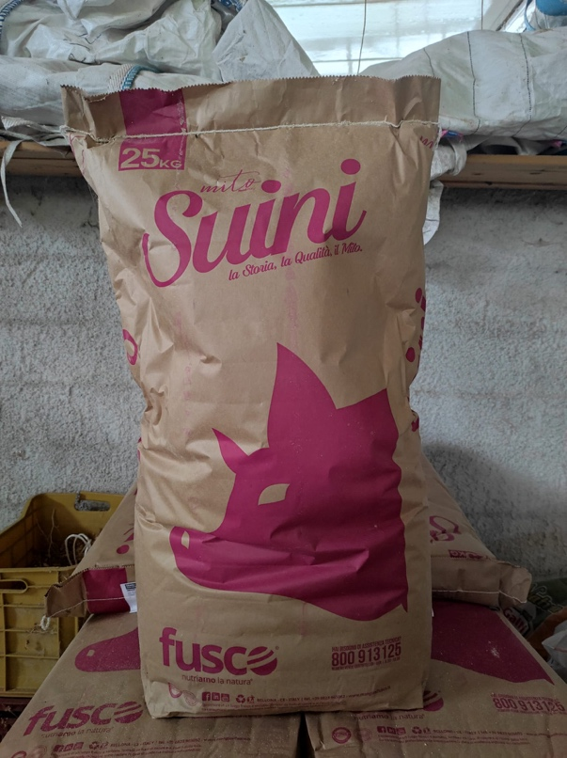
Fig. 1

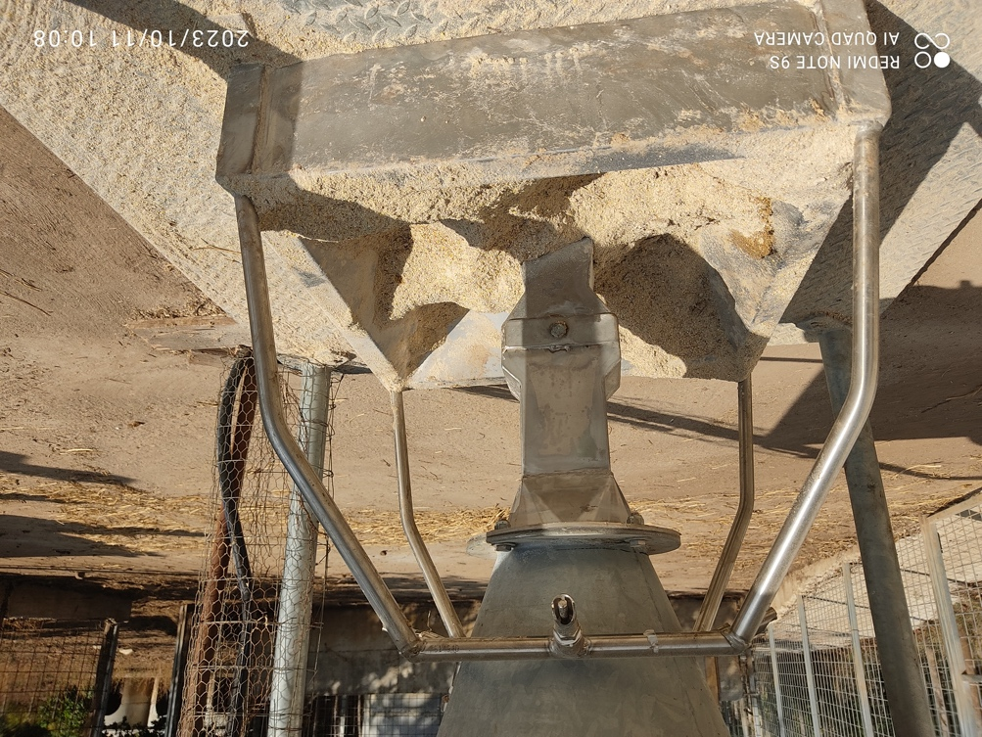 | 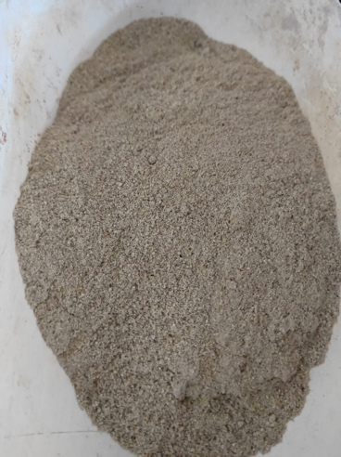
Fig 2

